КРУГЛЫЙ СТОЛ

Круглый стол « Сказать коррупции : нет!»

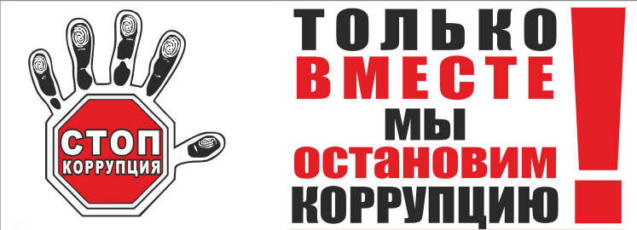

Подготовила и провела: педагог-психолог

2017 год.
Цели: Образовательная: просвещение, пропаганда и формирование антикоррупционного мировоззрения; содействие взаимодействию с органами государственной власти, с физическими и юридическими лицами по вопросам реализации антикоррупционной политики.
Задачи:
- способствовать развитию правового сознания, гражданской позиции, умению делать выводы на основе полученных данных.
- воспитание позитивного отношения к нравственным нормам, составляющим основу личности, повышение уровня их правового сознания и правовой культуры; деятельностного подхода к антикоррупционным программам
Психолог: Здравствуйте, уважаемые участники! Сегодня мы с вами поговорим о коррупции. Для того сначала, мы послушаем притчу, которая называется «Старательный дровосек». Старательный дровосек честно собирал хворост, ему хорошо платили и хвалили за трудолюбие. Только одно от него скрывали: хворост шел на костры инквизиции, где сжигали людей.
О чем притча? В ней говорится о том, что человек всегда должен осмысливать свои поступки, предвидеть их последствия, знать, что получится в результате – добро или зло. Сегодня мы с вами говорим как такое зло, творимое людьми, ведет к деградации нашего общества. Имя этому злу – коррупция.
- «Снежный ком» (мозговой штурм)
слепим «снежный ком» о понятии «коррупция». Какие ассоциации возникают у вас со словом «коррупция»? (взятка, подкуп, обман, мошенничество).
- Вот что говорит об этом понятии этимологический словарь:
Коррупция (от лат. corruptio) означает подкуп, подкупность и продажность общественных и политических деятелей, государственных чиновников и должностных лиц.
Коррумпировать (лат. corrumpere), т.е. подкупать кого-либо деньгами или иными материальными благами.
- Фильм о коррупции
- Решение ситуаций
Участники разбивается по парам.
Каждой паре дается индивидуальное задание: Обыграть три ситуации и разыграть сценки, соблюдая все полученные знания по антикоррупционной политике.
I ситуация: Преподаватель института вас заваливает на экзамене третий раз. Всем своим видом (а может и напрямую) он дает понять, что нужно заплатить. Ваши действия.
II ситуация: Вам, руководящему работнику, предлагают денежные средства, в обмен за определенную услугу, не соответствующую законодательству. Ваши действия.
III ситуация: Вам срочно нужен иностранный паспорт, что бы отдохнуть по горячей путевке. А его можно получить только через месяц. Ваши действия.
Дается время на подготовку. Каждая пара обыгрывает свою ситуацию.
Обсуждениет, какие ошибки они заметили у других участников команд. И как правильно нужно было поступить в предлагаемых условиях.

- Упражнение "О чем гласит народная мудрость:"
Задание: Вспомните, какие пословицы и поговорки отражают коррупционную деятельность в современном обществе?
Примеры:
- "Не подмажешь, не поедешь" - вымогательство, взятничество.
- "Рука руку моет" - групповая запланированная деятельность в подкупе.
- "Загребать жар чужими руками" -несознательное соучастие в мошенничестве и аферах.
- "Видит око, да зуб не мед" -безрезультативность действий борьбы с коррупцией.
Вывод: Коррупция - препятствие к экономическому росту и развитию, ставит под угрозу любые преобразования. Коррупции может быть подвержен любой человек, обладающий какой-либо властью: чиновники, судьи, администраторы, депутаты, экзаменаторы, врачи и т.д. Всех их движет один стимул - получить экономическую прибыль. Но при этом они испытывают риск разоблачения и наказания. Как необходимо бороться с мошенничеством, подкупом, вымогательством, взятками в современном обществе? Прежде всего, нужно начать с самого себя и требовать устранения коррупционных проявлений от окружающих. Эффективность борьбы зависит от взаимодействия всех ветвей власти, их ответственности за процесс оздоровления общества. Необходимо быстро реагировать на все виды проявлений коррупционных правонарушений, справедливо давать наказания. Тогда в глазах окружающих возрастет авторитет, вера и уважение к структурам власти, общество осознает потребность в борьбе с коррупцией.
Таким образом, создаются все необходимые правовые, экономические и политические предпосылки для полноценной и эффективной борьбы с коррупцией и порождающими ее причинами.
Что могу сделать я?
Коррупция не исчезнет до тех пор, пока мы не заставим ее исчезнуть. Поступайте правильно:
- не давайте и не берите взятки;
- старайтесь добиваться желаемых результатов на основе личной добропорядочности;
- предавайте гласности случаи коррупции.
Вы также можете:
- изменить существующую систему и создать законы, которые бы защищали активных граждан, выступающих против коррупции;
- писать об известных вам случаях коррупции в местные газеты;
- принимать участие в проводимых во всем мире многочисленных кампаниях, акциях по борьбе с коррупцией.
- Изучать данное явление
- Знакомиться с антикоррупционными мероприятиями и методами борьбы с коррупцией.
Раздача памяток участникам круглого стола

Уважаемые участники круглого стола, если каждый из нас не будет давать взятки или пользоваться своим служебным положением, тогда можно будет победить в борьбе с коррупцией. Я верю, что у нашей страны великое будущее, она сумеет пережить все трудности и станет еще прекрасней. Как видите, коррупция сильна, но бороться с ней можно. Если давать отпор коррупционерам и взяточникам, то спрут останется без своих щупалец. А поможете стране в этом вы! Постарайтесь найти верное решение в любой ситуации, не обходя закон.

